Ашық сабақ

Табиғат денелері.
Күн жүйесінің (сәулесінің) тастарға тиуі керемт көрініс болып табылады.
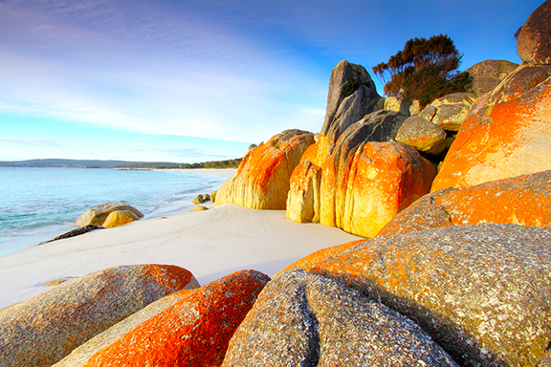
Көптеген табиғат денелерімен танысу бізге қызық.

